НЕМЕЦКОЕ КРЕСЛО С ЮЭНОАМЕРИКАНСКОЙ ХАРИЗМОЙ: THE BRASILIAN CHAIR
Теплый пляж, тропики, прохладный виски и сладкий кокос – смелые цветовые решения рабочего кресла. Но BRASILIAN CHAIR сделано в Германии: под южноамериканской харизмой и вкусом к жизни скрыты механизмы LOFFLER с 30-летней гарантией и запатентованной технологией ЭРГО-ТОП. Вы контролируете осанку, сидите с комфортом и консолидируете творческую энергию в работе. А потом выбираете страну для новых приключений в перерыве на чашечку экспрессо.
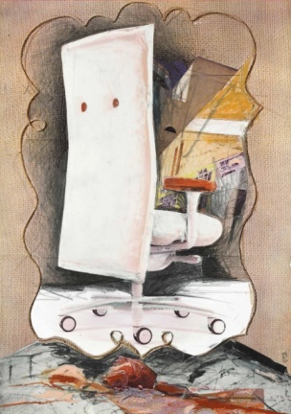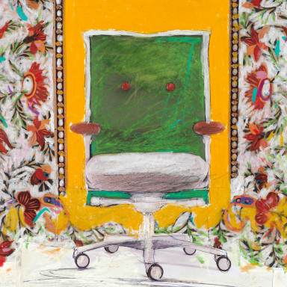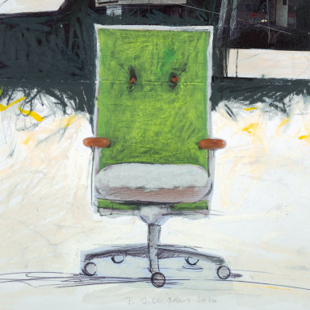
ДИЗАЙН
Рабочее кресло приветствует согласованными теплыми цветами. Материалы отражают универсальность и естественность Бразилии, самобытность тропического леса, проницаемость пляжа в сочетании с шумной городской атмосферой. Уникальное сплетение горячего темперамента и невозмутимости немецкий производитель объединил со страстью к хорошему промышленному дизайну и тщательному подбору материалов вплоть до обивки кнопок на спинке кресла.
МАТЕРИАЛЫ ОБИВКИ
Для сиденья цвета ракушки (Muschel) использовали смесь чистой шерсти, льна и хлопка. Подлокотники и кнопки обиты анилиновой кожей оттенка виски. Внутренняя часть спинки обита 100% мерсеризованным хлопком в тон тропического леса, а внешняя – оттенка кокоса.
МЕХАНИЗМ
Запатентованная ЭРГО-ТОП технология комфорта
Инженеры компании LÖFFLER разработали технологию динамичного сидения и назвали ее ЭРГО-ТОП. Сиденье немецкого кресла вращается и перемещается как гимнастический шар – так вы не замыкаете тело в статичном положении и разминаете межпозвоночные диски во время сидячей работы. Пока работаете вы, работает и естественная биомеханика тела. Правильно сформированные эргономичные сиденье и спинка адаптируются к этим изменениям и поддерживают ровную осанку.
РЕГУЛИРОВКИ
- Фиксация наклона спинки в 5-ти положениях.
- Регулируемая жесткость качания под вес от 45 – до 120 кг.
- Эргономично формованное сиденье с регулировкой глубины.
- Подлокотники с регулировкой высоты, ширины и глубины (4D).
- Мягкие двойные колеса (65 мм) для твердых и мягких напольных покрытий .
- Алюминиевые крестовина и газ-лифт с регулировкой высоты (450-520 мм).
ОПЦИОНАЛЬНАЯ ВЫСОТА СПИНКИ
Выбирайте немецкое кресло для дома и офиса с низкой (530 см), средней (650 см) или высокой спинкой (770 см) относительно сиденья рабочего кресла.
ГАРАНТИЯ
30 ЛЕТ НА ВСЕ МАТЕРИАЛЫ И МЕХАНИЗМЫ КРОМЕ ОБИВОЧНОГО ПОКРЫТИЯ.
Кресло BRASILIAN CHAIR в среднем рассчитано на ежедневную 8-часовую эксплуатацию и ежесекундный комфорт сидячей работы.
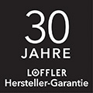
ПЕРВОЕ НЕМЕЦКОЕ КРЕСЛО С ТЕМПЕРАТУРНЫМ КОНТРОЛЕМ
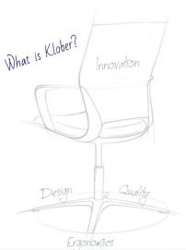
Мы подбираем рабочее кресло по виду, материалам и прочности. Но окончательное решение оставляем за показателем комфорта. Чтобы преуспеть в нем, производители рабочей мебели соревнуются в регулировках и механизмах, создают новые возможности персонализации. И компания Klober (Германия) уже в который раз вырвалась на два шага вперед. Немцы впервые представили миру Klimastuhl – высокоэргономичное офисное кресло премиум-класса с функцией регулировки температуры.
Зачем выбирать кресло с подогревом или новый вентилятор? Давайте лучше познакомимся с hi-tech классикой немецкой эргономичной мебели.
ТЕХНОЛОГИЧЕСКИЕ ОСОБЕННОСТИ
Дизайн и архитектура рабочего кресла выполнены в привычном, чисто немецком сдержанном стиле премиум-сегмента. Потому, что самое интересное Klober скрывает под спинкой и сиденьем.
ФУНКЦИОНАЛ
- функция климата сиденья и спинки с контролем двойного уровня
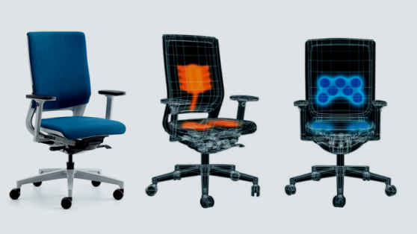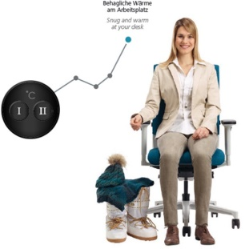
- беспроводной (аккумуляторный) батарейный блок с дисплеем управления
- 16 часов продолжительности работы батареи
- умный датчик «присутствия» под сиденьем
- безупречная эргономика hi-end класса
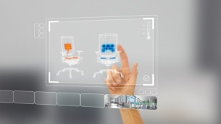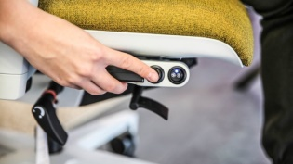
Нагревается кресло до 37 ° C, эквивалентно температуре тела здорового человека. Вентиляция уводит избыточное тепло от тела, и рассчитана на испарение 95% влаги из сиденья и 74% - со спинки кресла. Для экономии энергии, функция климата автоматически выключается, когда вы поднимаетесь с кресла, и включается – когда присаживаетесь обратно.
ИНДИВИДУАЛЬНАЯ ТЕМПЕРАТУРА КОМФОРТА
Идея разработать и создать функцию охлаждения и подогрева офисного кресла родилась в Германии. Немцы понимают, что климат - популярная причина жалоб в офисе. Мы воспринимаем температуру по-разному, понятия «холодно» или «слишком жарко» крайне индивидуальны. Но представьте: вам доступна опция, самостоятельно определить правильную, желаемую температуру, работать спокойно и комфортно, избегая необходимости постоянно согласовывать ее условия. Для этого Klöber собрал команду инженеров, технологов и дизайнеров в собственной лаборатории и создал первое кресло-кондиционер, революцию на рынке немецкой офисной мебели.
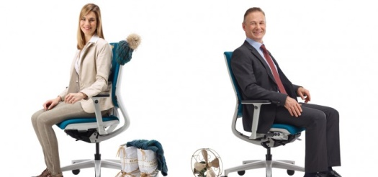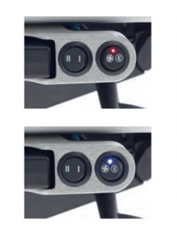
ПОВЫШЕНИЕ ПРОИЗВОДИТЕЛЬНОСТИ
Температура рабочей среды влияет на производительность. Тепло и холод в разных степенях крайности стрессовые для организма и делают нас менее эффективными, менее сосредоточенными. Тогда как оптимальная температура - повышает уровень комфорта и производительности*. Klöber Klimastuhl влияет непосредственно на температуру тела. Возможно это за счет систем отопления и вентиляции сиденья и спинки немецкого кресла. Таким образом, у вас есть собственная сфера влияния. К тому же, ваши потребности не создают дискомфорт окружающим.
* Источник: Cornell's Human Factors and Ergonomics Laboratory
ЭКОНОМИЯ ЭНЕРГИИ И СНИЖЕНИЕ ЗАТРАТ
Обширные застекленные фасады, слабый нагрев, отсутствие кондиционера, дешевые окна – вопросы отопления в старых и модернизированных зданиях затруднены или экономически нецелесообразны. Европейские офисные кресла Klöber с функцией климата – выгодная альтернатива. Офисное кресло с функцией климата положительно влияет на потребление энергии. Факт в том, что каждый градус имеет значение, когда речь идет об офисных помещениях. И если температура в помещении снижается всего на 1 градус, сезонные расходы на отопление снижаются на 6%. В летнее время, согласно тому же принципу, мы экономим 4% электроэнергии, используемой для общей вентиляции. Вентиляция рабочего кресла в таком случае более эффективна в силу прямого контактного охлаждения.
НАУЧНО ДОКАЗАНО: ПОЛОЖИТЕЛЬНЫЙ ЭФФЕКТ KLIMASTUHL
Примеры экономии – не воздушная статистика. Компания Klober известна щепетильным отношением к разработке и внедрению новых технологий, потому и осталась среди лидеров на рынке с 1935 года. Так, в 2015 году, до запуска линии кресел Klimastuhl, немцы провели полевое исследование, результаты которого утверждены сертификатами. Разработчики проанализировали влияние климат-факторов на тепловой комфорт и опыт работы в Исследовательском центре Искусственного Интеллекта в Кайзерслаутерне (German Research Centre for Artificial Intelligence), где и определили указанные выше выгоды и преимущества.
ВОПРОС ТЕПЛОВОГО КОМФОРТА РЕШЕН. ОСТАЛОСЬ ДОВЕРИТЬСЯ ОПЫТУ ЕВРОПЕЙСКОГО ПРОИЗВОДИТЕЛЯ ОФИСНОЙ МЕБЕЛИ.
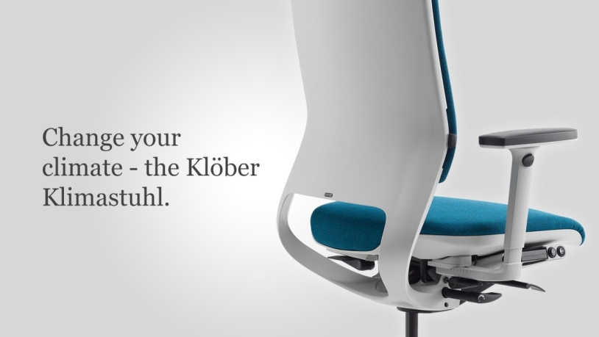
Чтобы заказать и купить рабочие кресла из Германии - обращайтесь к менеджеру интернет-магазина Кресла Люкс.
КАКУЮ ИДЕЮ ОФИСНОГО ИНТЕРЬЕРА СОВЕТУЕМ УКРАСТЬ В 2017

Свободная планировка и независимые модульные компоненты остались главным трендом европейских и американских офисных дизайн проектов. Но дело не только в актуальности. Обратите внимание на офисы передовых компаний, чтобы контролировать занятость сотрудников, экономить на санэпидстанции и получить полную отдачу от рабочего помещения.
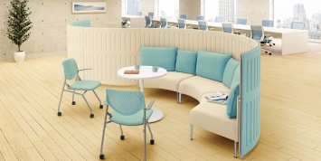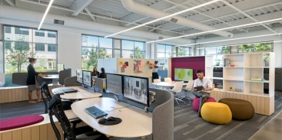

Технологии ежедневно меняют лицо бизнеса, рабочим местам нужно гибко модифицироваться под его потребности. Сегодня сотрудники погружены в индивидуальную работу, а завтра - проводят ситуативный брейнсторм. Поэтому, рабочие пространства современных компаний напоминают конструктор: их заполняют многоцелевые кабинки, модульные сиденья, деск-поды (столы стручки) и прочие смарт решения.

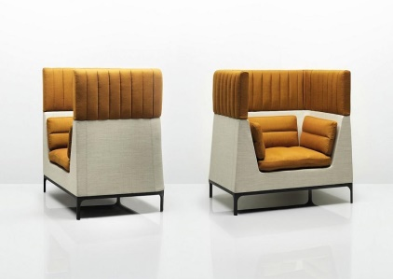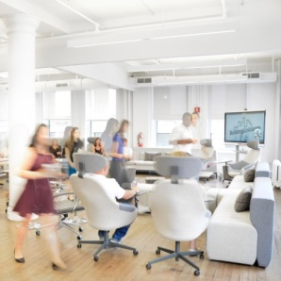
The Senator Group Furniture
Отдельные мебельные компоненты легко переместить и комбинировать, а помещение разделено на несколько функциональных зон вместо отдельных комнат. Понятие каждому по кабинету ушло в прошлое.
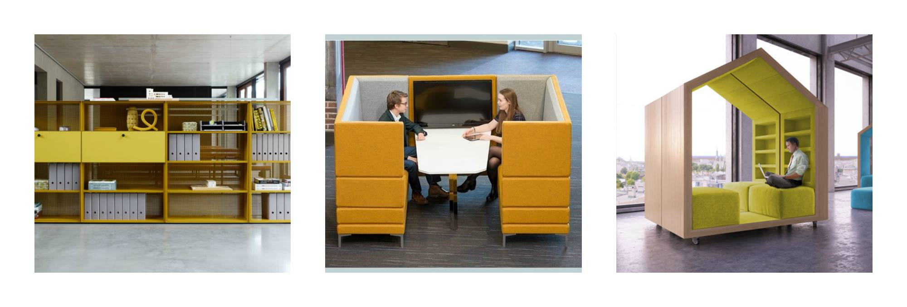
Помните, что мебель легкая и функциональная, если проводка позволит. Прячьте провода, а лучше инвестируйте в технологии со встроенными адаптерами. Это здорово, аккуратно и безопасно.

Посмотрим, что принесет битва за штатного сотрудника в следующем году. Ведь удержать молодого разработчика в офисе задача сложная, значит, будет интересно: коты в офисах не удивляют. А мы пока довольны тем, что эргономичное рабочее место больше не тренд на просторах СНГ. Компании и сотрудники сознательно ищут качество, гарантию и принимают здоровый комфорт за правило, а дорогое кресло с серьезным механизмом – за необходимость. Только не ищите долго – пока что все лучшее собрано в шоуруме «Кресла Люкс». Приезжайте, забирайте, тестируйте, меняйте – найдите уже то самое идеальное кресло.

Следите за эргономичными новинками на kreslalux.com

ПЕРВЫЙ ОФИЦИАЛЬНЫЙ ДИСТРИБЬЮТОР OKAMURA CORPORATION (ЯПОНИЯ) В УКРАИНЕ
«Quality pays for itself» (Okamura Corporation, since 1945)
В 2017 году Кресла Люкс подобрались на шаг ближе к цели собрать 300 моделей правильных кресел в едином месте. Мы подписали партнерское соглашение с OKAMURA CORPORATION и стали первым авторизированным дистрибьютором японских компьютерных кресел в Украине. Сегодня расскажем о новых возможностях и планах на будущее.
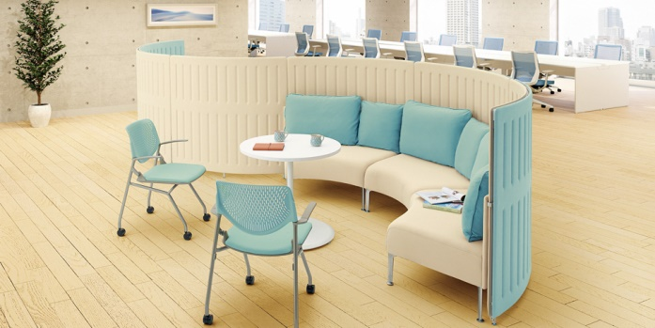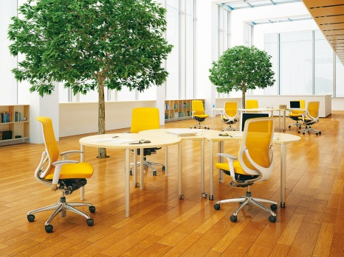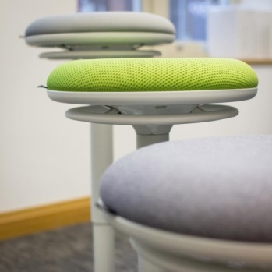
Кто без ума от первых в Японии автомобилей с автоматической коробкой передач – уже слышал про Окамура. Это компания, для которой проекты из движущихся частей скорее страсть, чем способ заработка. Для нас же важно, что производитель 72 года создает эргономичную мебель согласно принципу «качество окупается». Окамура Корпорэйшн собрала 450 наград за безупречную сборку, роскошный дизайн и запатентованные механизмы рабочих кресел. Она не стремиться завоевать массовый рынок или экономить на материалах. Покупатель кресла DUKE, Contessa или СP, как и посетители нашего шоурума знают чего хотят. Это комфорт, безопасность, стиль и, как минимум, 10-летний запас прочности.
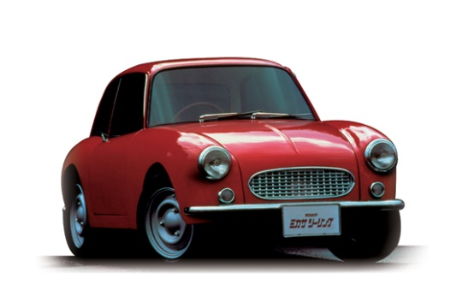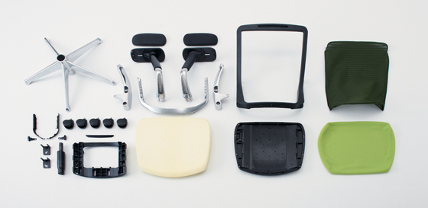
ПРОЗРАЧНЫЙ ИМПОРТ И СКЛАДСКИЕ ЗАПАСЫ
Мы импортируем японские компьютерные кресла Okamura напрямую от производителя. Для покупателя это значит:
- подлинное «Made in Japan» качество;
- официальная гарантия на 5 лет;
- право вернуть товар в течение 14 дней;
- возможность забрать кресло на тестирование;
- доставка в любой населенный пункт Украины.
Теперь оставим бюрократические преимущества и напомним: задача компании «Кресла Люкс» – развить культуру сидения, заполнить пробел правильных кресел на рынке. Мы хотим найти каждому идеальное рабочее место, один раз и на десять лет. А когда речь идет о технологиях уровня Okamura, о дизайне студии Giugiaro, о стальных основаниях и лучшей в мире сетке - не представляем, как можно сделать выбор в онлайн режиме. Характер, историю кресел нужно чувствовать и тестировать подобно автомобилю. Поэтому модели Окамура собраны в шоуруме - приезжайте сравнить.
ВЫ НЕ ОГРАНИЧЕНЫ КРЕСЛАМИ РУКОВОДИТЕЛЯ
Работа с нами, как с официальным дистрибьютором не ограничивает выбор одним модельным рядом кресел. Рабочие станции Окамура , компьютерные и офисные кресла из Японии, письменные столы и модульные системы Muffle – вам доступны все новинки и флагманы японского производителя.
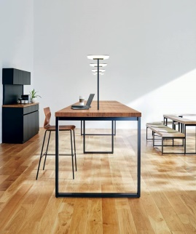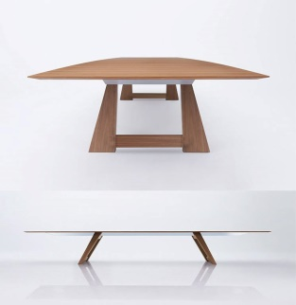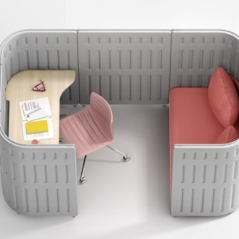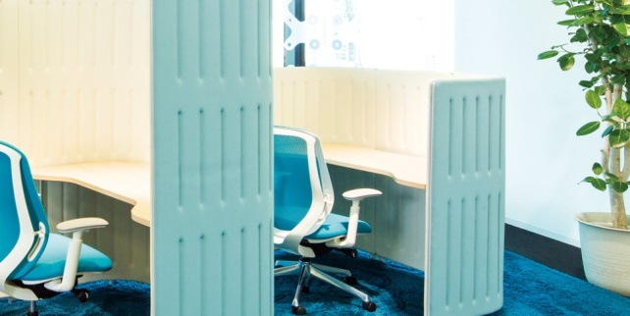
Продукция Окамура учитывает потребности современных рабочих пространств. Японская мебель выглядит легко, сделана для людей и не перегружает интерьер. Мы приглашаем в шоурум руководителей, it-специалистов, дизайнеров, снабженцев, партнеров – приезжайте знакомиться и обсуждать сценарии сотрудничества.

OKAMURA DUKE – НОВОЕ ЯПОНСКОЕ КРЕСЛО ПРЕЗИДЕНТ КЛАССА
Кресло DUKE приезжает в готовом виде напрямую из Японии. Превосходный дизайн, простое управление и комфорт буквально выезжает из коробки к рабочему столу.
ЧТО ДЕЛАЕТ КРЕСЛО ОСОБЕННЫМ
Модель DUKE возглавила сегмент президент-класса японской рабочей мебели Okamura. Компания производит и тестирует модели in-house, не использует покупных комплектующих и 70 лет отвечает за каждую деталь кресла собственной репутацией. Для проекта новой модели производитель собрал отдельную рабочую команду. Тогда дизайнеры и инженеры отобрали лучшие материалы, разработали умные механизмы и скрыли их в изящной минималистической архитектуре кресла.
Кресло создано и собрано в Японии для комфортной работы топовых руководителей.
АКУСТИЧЕСКАЯ ЭРГОНОМИКА ПРЕМИУМ КРЕСЛА
За последние 5 лет на международных мебельных выставках уровня ERGOTECH определилась тенденция: чем сложнее механизмы и технологии мебели, тем проще и легче дизайн. В кресле президент-класса DUKE нет массы популярных в 2010-м году выпирающих регулировок и рычагов. Для управления флагманскими офисными креслами компания Окамура разработала и запатентовала МЕХАНИЗМ «SMART OPERATION». Основные настройки японского кресла премиум класса размещены под подлокотниками и регулируются кнопками. Используете правую - регулируете высоту. Используете левую – активируете режим качания и фиксируете наклон спинки.
Кроме того, механизм кожаного компьютерного кресла самостоятельно адаптируется к изменениям положения: при смене угла наклона спинки, стопы остаются в устойчивом положении, а осанка – правильной и ровной.
СИСТЕМА «ACTIVE BACK»
Конструкция активной спинки состоит из трех элементов: формованной уретановой подкладки (амортизатора), ячеистого элемента и литой алюминиевой рамы. Спинка плотно прилегает к телу и поддерживает правильное расслабленное положение от лопаток до поясницы. Таким образом, вы не тратите энергию на дискомфорт, а концентрируетесь на выполнении рабочих задач.

Регулировки
- регулировка высоты кресла руководителя (шаг в 100 мм);
- регулировка жесткости качания синхронного механизма;
- регулировка глубины сиденья (шаг в 55 мм);
- фиксация угла наклона спинки;
- регулировка высоты поясничной опоры (шаг в 50 мм);
- регулировка высоты и угла наклона подголовника;
- регулируемые подлокотники.
Управление креслом DUKE понятное и простое, а щелки идеально собранного механизма приятны даже на слух.
ДИЗАЙН И МАТЕРИАЛЫ
Окамура создали кресло для Главы правления со сглаженным грациозным каркасом и сложно сшитым покрытием. В качестве обивочного материала производитель использовал натуральную кожу черного цвета. Крестовина кресла полированная и усиленная, на пяти колесиках с тормозом для мягких покрытий.
Выбирайте черную, либо полированную алюминиевую раму, спинку с подголовники или без.
Коэффициент рециркуляции: 97%. 53% веса продукции занимают алюминиевые и резиновые переработанные материалы. Компания Okamura была первым японским производителем мебели, получившим сертификаты GREENGUARD.
КОЖАНОЕ КРЕСЛО DUKE OKAMURA: ОТЗЫВ «КРЕСЛА ЛЮКС»
Кресло руководителя DUKE – исключительно имиджевая мебель высшего класса. Если вы разработчик и сидите в сутки по 10 часов – тестируйте компьютерные кресла CONTESSA или SABRINA. Если вы руководитель проекта, заключаете сделки, ведете переговоры, ищите кресло для VIP-переговорных, управляете банком или страной – выбирайте DUKE. Кресло впечатляет, но не перегружает рабочий кабинет, идеально собрано и соответствует всем известным нам эргономичным стандартам.

OKAMURA SABRINA SMART OPERATION
История сотрудничества именитого дизайнера и производителя офисной мебели повторилась в 2012 году. Тогда на выставке ORGATECH в Кельне компания OKAMURA представили новое рабочее кресло SABRINA. Над моделью снова работали совместно со студией автомобильного дизайнера Джорджетто Джуджаро (ItalDesign). Коллаборация итальянской роскоши и японского качества сборки за год получила четыре престижных награды в области дизайна и эргономики. Так SABRINA стала частью флагманской линии компьютерных кресел наравне с CONTESSA, CP и SYLPHY.
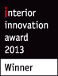

Кресло руководителя Sabrina совмещает первоклассный дизайн и hi-end технологии, включая регулируемые подлокотники с умными рычагами управления Okamura. Но инженеры компании Окамура на этом не остановились.
АДАПТИВНАЯ СЕТЧАТАЯ СПИНКА
Садитесь в кресло, а не на кресло. Его задача – легко адаптироваться к параметрам тела для правильной беспрерывной поддержки осанки. Для кресла Сабрина инженеры Окамура разработали механизм QUICK SLIDE OPERATION, чтобы регулировать наклон спинки широкому кругу пользователей. Отдельный патент получила и новая система кольцевой структуры спинки. С помощью специальной конструкции, сетчатая спинка кресла следует естественным движениям тела. Центральная рама удерживает сидящего, а боковая – сгибается и скручиваетсь. Таким образом компьютерное кресло учитывает достаточное количество изгибов для равномерного распределения веса. А вы чувствуете себя раскованно и уверенно, избегая при этом болезненных последствий сидячей работы.
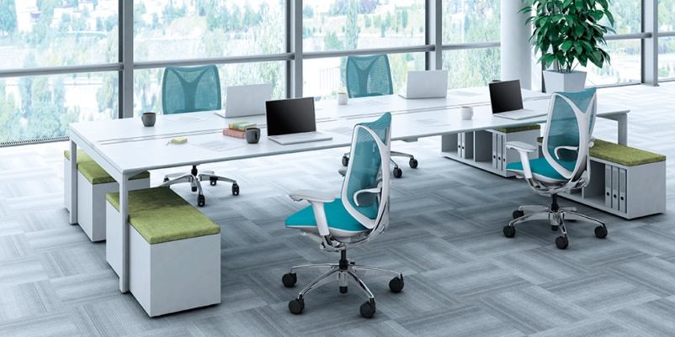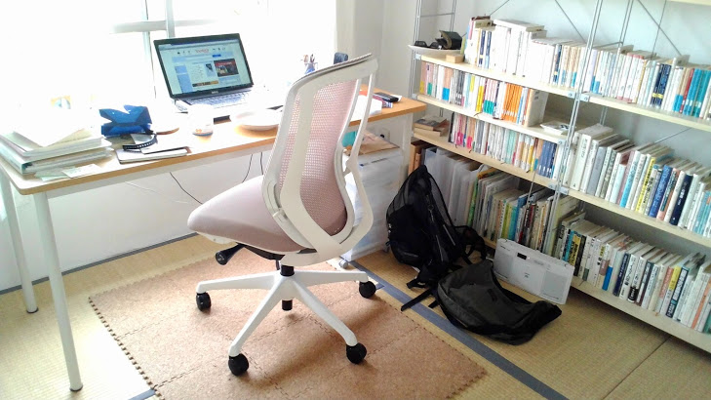
3D-СЕТКА OKAMURA
Спинка кресла руководителя из Японии обтянута вентилируемой нейлоновой 3D сеткой. Материал запатентован компанией Окамура. Специальное плетение поддерживает положение тела при нажиме в статичном и динамичном режиме работы. Свежий лаймовый оттенок, сочный манго или классический бежевый – выбирайте один из 14 цветовых решений сетки и наслаждайтесь заботой о вашем комфорте.
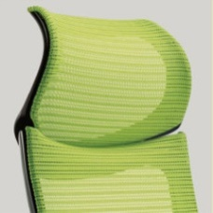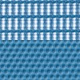
КАК УПРАВЛЯТЬ КРЕСЛОМ САБРИНА ОКАМУРА
Даже самое скромное эргономичное кресло подразумевает три стандартные регулировки: высоты сиденья, активации и фиксации наклона спинки. Окамура расположили рычаги управления высотой и синхромеханизмом под подлокотниками, чтобы вы плавно адаптировали кресло, без лишних движений. Нажимая кнопку справа, вы регулируете газ-лифт, слева – активируете режим качания, либо фиксируете наклон компьютерного кресла.

ДРУГИЕ РЕГУЛИРОВКИ СТАНДАРТНОЙ КОМПЛЕКТАЦИИ
- Регулировка жесткости качания размещена справа под сиденьем. Нужна она для адаптации кресла под вес пользователя.
- Регулировка глубины сиденья (слайдер-механизм) настраивается при нажатии одновременно двух кнопок справа и слева от сиденья.
- Подлокотники регулируются в режиме 4D: вниз-вверх, вперед-назад, по ширине и углу относительно сиденья.
ОПЦИОНАЛЬНО к креслу Sabrina Okamura можно купить
- подголовник;
- поясничный упор для более выраженной поясничной поддержки;
- вешалку для пиджака.
ОСНОВАНИЕ КРЕСЛА
База компьютерного кресла включает газ-лифт, пяти лучевую литую алюминиевую крестовину с 10-летним запасом прочности и двойными колесиками. Колесики в стандартной комплектации рассчитаны для мягких или твердых покрытий - на выбор. Цвет базы: черный или белый.
ДЛЯ ЧЕГО НУЖЕН МЕХАНИЗМ КАЧАНИЯ В КРЕСЛЕ
Асинхронный механизм компьютерного кресла регулирует движение спинки и сиденья раздельно. Механизм Окамура получил патент в Японии и снабжен анти-шоком. Как все технологии эргономичного кресла, он стимулирует двигательную активность в период сидячей работы. Допустимая динамичная нагрузка в рабочих креслах SABRINA SMART OPERATION: 120 кг по паспорту.
СОВЕТ: КОГДА СИДИТЕ ДОЛЬШЕ ПОЛУЧАСА, НЕ ЗАМЫКАЙТЕ ТЕЛО В СТАТИЧНОМ ПОЛОЖЕНИИ.
Работайте в активном режиме, не фиксируйте наклон кресла. Настройте комфортную жесткость качания, чтобы не проваливаться и не напрягаться при смене положения. Мы называем это динамичный стиль сидячей работы. Таким образом, вы сохраняете тонус в течение рабочего дня, позвоночник работает, грудной отдел регулярно раскрывается, мышцы не затекают и риск записи к мануальному терапевту гораздо меньше.
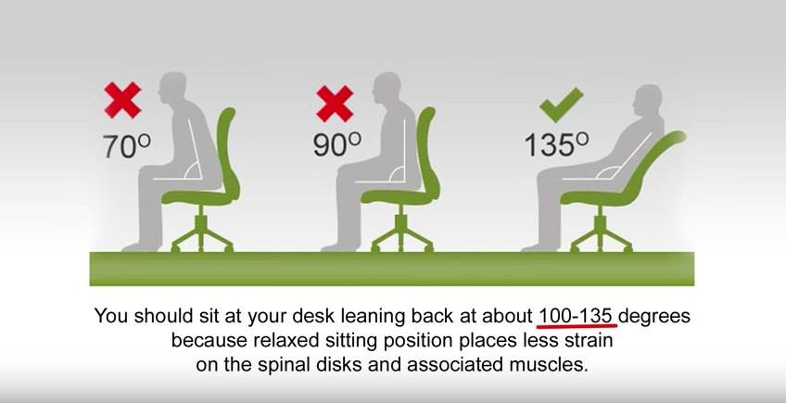
ПРАВИЛЬНАЯ ПОСАДКА
Окамура наполнили СИДЕНЬЕ SABRINA формированным вспененным уретаном и разделили его на три зоны. Ближе основанию спинки сформирован плотный материал для поддержки бедер. Посередине - материал средней жесткости для распределения нагрузки на позвоночник и снижения давления на внутренние органы. Тогда как мягкий слой обеспечивает правильную циркуляцию крови в нижних конечностях.
Поэтому в компьютерном кресле отсутствует регулировка угла наклона сиденья: в ней попросту нет необходимости. Материал обеспечивает теплообмен, не накапливает влагу и пропускает воздух. Обивается сиденье анти статичным влагоотталкивающим полиэстером.
ПОЧЕМУ КРЕСЛА OKAMURA СЕГМЕНТ ПРЕМИУМ КЛАССА
Каждое флагманское кресло компании OKAMURA проходит жесткий контроль качества. Производитель на протяжении 72 лет использует экологически чистые материалы и запатентованные механизмы. Именно механизмы и материалы, а также проработанная эргономика и качество сборки определили ценовую категорию кресла. Когда мы впервые увидели SABRINA, убедились еще раз - хорошее компьютерное кресло не может быть дешевым. Да и как иначе, если над новой моделью два года работала команда лучших в Японии мебельных инженеров и самый известный автомобильный дизайнер .
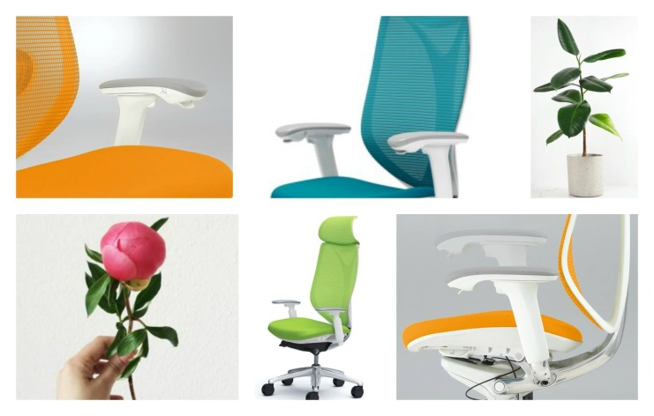
РЕЗЮМЕ
Флагманы Окамура равны по уровню качества, но разные по характеру. SABRINA динамична и минималистична. По внешнему виду кресло легче и капризнее той же модели CONTESSA. Но уловить особенности можно только при личной встрече. Поэтому приглашаем в шоурум Кресла Люкс - тестировать каждую модель и найти уже то самое, идеальное рабочее кресло.

